第八单元作业检测

25、《王戎不取道旁李》
基础作业
任务一：看拼音写词语。
róng jìng wéi zhū
( ) 马 ( ) 赛 （ ）有 （ ）位
任务二：先解释划线字的意思再写句子意思。
诸儿竞走取之，唯戎不动。
竞走__________ 唯____________
句意：_____________________________________________。
提升作业
必做题：
任务一：说说为什么“树在道边而多子，此必苦李”。
___________________________________________________。
选做题：
任务二：王戎“看道边李树多子折枝”。此时，他会想些什么？（用文中的话回答）
实践作业
必做题：
任务一：请同学结合注释，用自己的话讲这个故事。
（第一层级，对有困难的学生，重在练习用自己的语言吧故事讲完整。第二层级，可以鼓励学有余力的学生把故事讲生动。）

选做题：
任务二：有趣的人物
再读《王戎不取道旁李》，王戎一定再次给你留下了深刻的印象，你从王戎身上学到了什么？和同学或者家人说说吧。

26、《西门豹治邺》
基础作业：
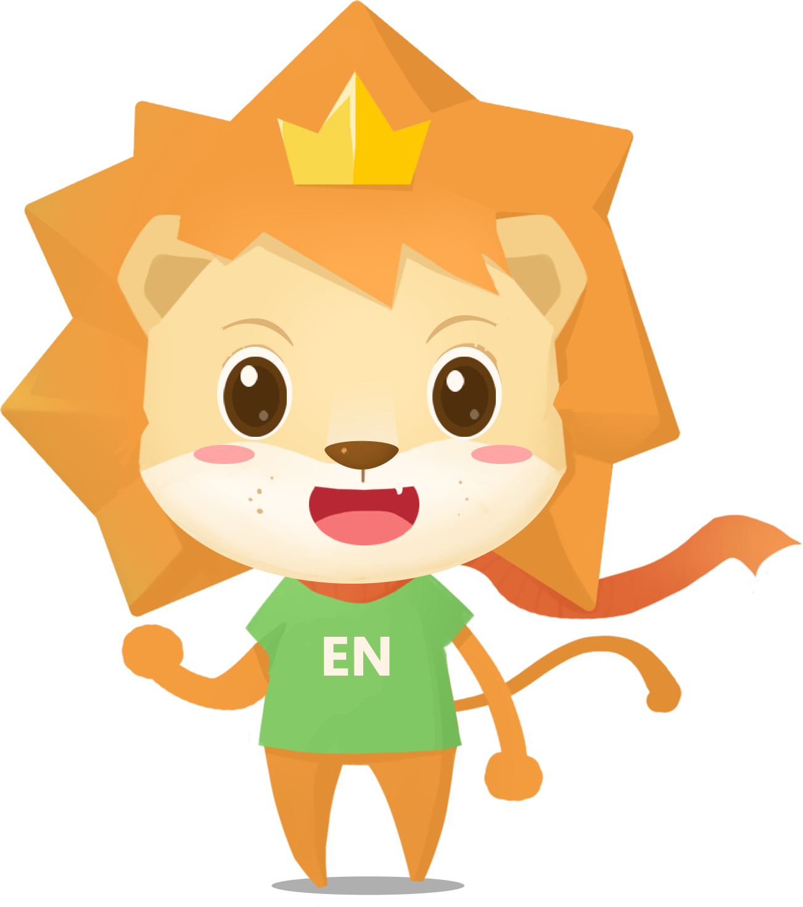任务一：看拼音写词语。
qǔqī xífu wūpó guàn gài
( ) ( ) ( ) ( )
任务二：补充词语，完成句子。
（ ）（ ）荒芜 （ ）（ ）稀少
面如（ ）（ ） 提（ ）吊（ ）
1、上面这些词语分别从神态和心理两个角度表示人物害怕的词语_____、_______还能写出两个同样的词语_______、__________。
2、由于风沙的侵袭，这里_______已经不适合人类居住了。
提升作业
必做题：
任务一：按要求完成句子练习
等了一会，西门豹对官神头子说：“老巫婆怎么还不回来，麻烦你去催一催吧。”
把这句话改成第三人称转述句。
____________________________________________________
选做题：
任务二：请同学们课后可以看看《西门豹治邺》这部电影。
实践作业
必做题：
任务一：有趣的人物
再读《西门豹治邺》，西门豹一定再次给你留下了深刻的印象，你能给他绘制一张人物卡片吗？

人物名片
姓名：
身份：
特点：

选做题：
任务二：《西门豹治邺》是讲述了战国时期政治家西门豹管理邺地时。惩治恶人、破除迷信、造福百姓的故事。有能力的同学可以组织将《西门豹治邺》改编成剧本，演一演。

- 《故事二则》
基础作业
任务一：火眼金睛。
- 栓（ ） 全（ ） 拴（ ）
辨（ ） 辩（ ） 辫（ ）
趟（ ） 躺（ ） 淌（ ）
任务二：把正确的答案送到句子中。
课文《扁鹊治病》中皮肤上的小病如何治疗（ ）
A.热敷 B.扎针 G喝汤药
提升作业
必做题：
任务一：根据前几节课学习的复述方法，把今天学习的的故事讲给给父母听一听。
选做题：
任务二：某位同学学习书法不重视基本笔画的练习，你能尝试运用获得的启示进行劝诫一下吗？试着写几句话。

实践作业
任务一：有趣的人物
再读《纪昌学射》，纪昌一定再次给你留下了深刻的印象，你能给他绘制一张人物卡片吗？

人物名片
姓名：
身份：
爱好：
特点：

选做题：
任务二：《故事二则》是根据《列子汤问》相关内容改写的。《列子》中记述了一些民间故事、寓言和神话传说。如愚公移山、歧路亡羊、杞人忧天、纪昌学射等。形象鲜明，含义深刻，具有较高的文学意义和思想价值。书中运用夸张手法刻画人物形象也已达到一定造诣。请同学们课后继续读一读相关故事。

《我的心儿怦怦跳》
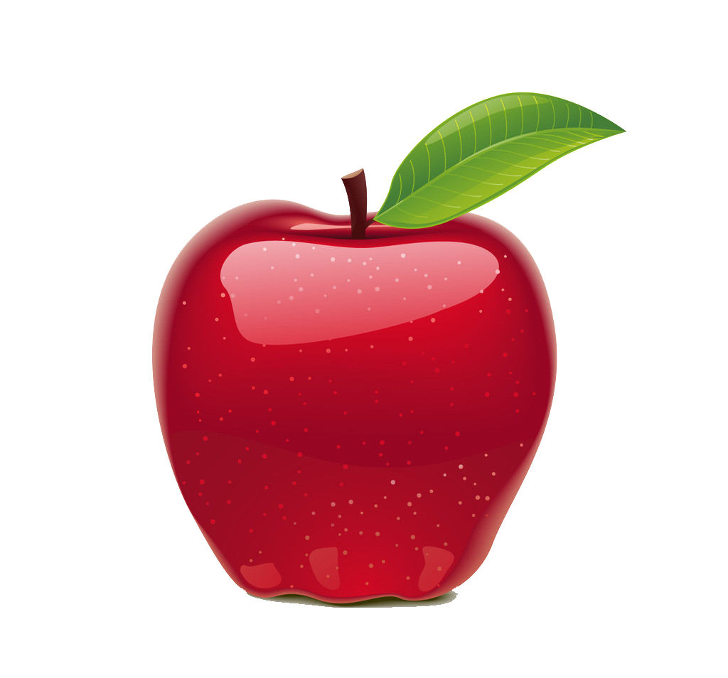基础作业：
任务一：读一读
在出站口等待久别的爸爸归来
一个人走夜路 第一次当众讲故事
参加百米比赛 登上领奖台 参加班干部竞选
任务二：抄写词语
提心吊胆 心急如焚 胆战心惊 魂飞魄散 喜出望外 手舞足蹈 热泪盈眶 欣喜若狂 垂头丧气 喜笑颜开
提升作业：
必做题：积累短句子
脸上火辣辣的 汗毛都竖起来了 倒吸一口凉气
心里打起鼓来 怀里像揣了只兔子
心都提到嗓子眼儿 十五个吊桶————七上八下
选做题：
让我们心儿怦怦跳的事很多，你最想分享那件事？快和同学们说一说吧
实践作业：
任务一：绘制“心跳图”
1、学生借助学习单中的“心跳图”梳理要写的事，填写能体现事情经过的关键词，用画桃心的方式标出心跳厉害的时刻。
2、全班交流，指导学生找到最值得停下来的那一刻。
选做题：
任务二：借助片段，修改习作
- 出示“问题片段”让学生找出病因，提出修改建议。
- 学生自主修改，或者请同学帮助修改，写清楚“心里的想法”或者“身体的反应”。

《语文园地八》
基础作业
任务一：识字加油站。
冈—纲（ ） 受—授（ ） 奏—揍（ ）
建—键（ ） 普—谱（ ） 秀—绣（ ）
任务二：正确抄写下列词语
茂盛 投降 赞叹 麻雀 胸怀 既然
暮色 拨打 裤子 出塞 富饶 严厉
提升作业
必做题：
任务一：读一读，体会每组中的两个句子在表达上的不同
1、官神一个个吓得面如土色，跪下来磕头求饶，把头都磕破了，直淌血。
2、官神跪地求饶。
蔡桓候觉得奇怪，派人去问他：“扁鹊，你为什么一声不响就跑掉了？”
蔡桓侯派人问扁鹊，他为什么不说话就跑掉了
实践作业
必做题：
任务一：抄写四字词语并说说词语的意思
眉清目秀 亭亭玉立 明眸皓齿 文质彬彬
相貌堂堂 威风凛凛 膀大腰圆 短小精悍
容光焕发 鹤发童颜 慈眉善目 老态龙钟
选做题：
任务二：课后积累描写人物体态和性格的四字词语。

